国家社科基金2012年第三批重大项目 “清史地图集”开题

2013年3月16日，由中国人民大学清史研究所华林甫教授主持的国家社科基金重大项目“清史地图集”（批准号：12&ZD146）开题会议在中国人民大学逸夫会议中心第一会议室召开。
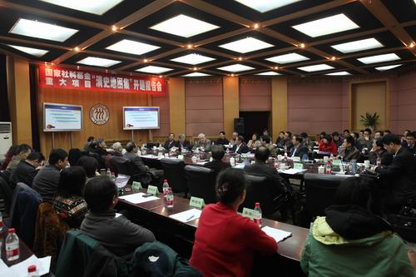

开幕式由中国人民大学历史学院副院长、清史研究所所长黄兴涛教授主持。中国人民大学党委书记程天权教授出席会议并致辞，故宫博物院朱诚如教授、中国社科院边疆史地研究中心吕一燃研究员、中国社科院城市研究所付崇兰研究员、陕西师范大学西北环发研究院朱士光教授、北京大学历史地理研究中心唐晓峰教授、北京市社科院历史所尹钧科研究员、中国科学院自然科学史研究所汪前进研究员、西南大学历史地理研究所蓝勇教授担任评议专家。中国人民大学科研处处长杜鹏教授、历史学院陈桦教授、杨念群教授、夏明方教授、成崇德教授、祁美琴教授出席，来自中国社会科学院、复旦大学、上海交通大学、上海大学、内蒙古大学、中国地图出版社、中国测绘科学研究院、中国第一历史档案馆、国家图书馆等兄弟单位及本校环境学院、国学院、清史研究所的课题组成员共五十余人参会。
近年来，以华林甫教授为首的研究队伍，紧紧围绕“清史地理”这一专题展开系统而深入的研究，团结了中国人民大学校内外的一批学术骨干力量，形成了以“清史地图集”研制为重点的跨学科研究团队。该团队计划用五年左右的时间，以传统地理考证为基础，利用GIS等现代技术手段，将清代地理状况动态地标示在今天精准的底图上，研制“清史地图集”，并进而可建设清代地理信息系统。
程天权书记在致辞中表示，“清史地图集”的编纂意义非常重大，清代的各种地理现象如河道、城市、聚落、灾害等各种地理要素的变化过程都可以地图的形式得到动态的展示，从中正可以展现中国自然与人文环境的变迁规律，对后世也是一种警示；“清史地图集”的编绘同样具有很强的现实意义，在应对日益突出的边疆领土争端中也将发挥独特的作用。
程天权书记还表示，中国人民大学历史地理学学科建设的历史还比较短，在学界属于后起之秀，力量还比较薄弱，承担这一重大项目只是当一个小组长，需要全国各地的专家给予大力支持和协助。他对项目组专家勇于承担这一艰巨的科研任务表示敬意和尊重，希望早日看到成果的问世。
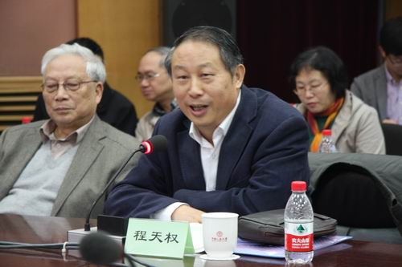
历史学院党委书记陈桦教授表示尽管项目规模很大，可预见的困难也比较多，但课题组成员结构合理，富有朝气，充满学术自信和对科学精神的追求，学院对项目的顺利实施表示乐观。
著名历史学家、项目组学术顾问邹逸麟教授曾长期追随谭其骧院士从事《中国历史地图集》的编纂工作，是谭图编纂工作中的骨干力量，参与时间长达三十年，积累了丰富的编图经验。他在发言中表示，这一项目意义十分重大，对反映晚清地理状况的变化贡献尤巨，可以弥补《中国历史地图集》第八册《清时期》只编绘嘉庆二十五年（1820年）图的缺憾。同时，他也表示，本课题的研究团队大都参与了《清史·地理志》的编纂，编图是有条件的，但地图编绘比专著写作更难，牵涉面广，受众群体又不仅仅局限于学术界，工作责任很大，是一项非常艰巨的任务。他鼓励项目组成员要团结一致、统一思想，处理好质量与进度、集体与个人的关系，争取早日拿出一部可以“传诸后世”的地图集来。
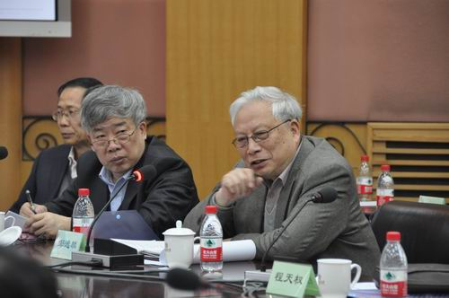
项目组首席专家华林甫教授从项目由来、学术价值、研究方法与技术路线、总体设想与框架、基本内容、子课题设置、任务分工和具体做法、重点难点与学术创新、保障条件、预期目标与成果等十个方面对本课题的工作方案进行了全面而系统的介绍。
“清史地图集”是项目负责人华林甫教授在参与编纂国家大型《清史》工程中逐步形成的想法，2007年撰成论文，刊于庆贺朱士光教授七十华诞的论文集中，积极倡议学术界编绘“清史地图集”（《关于编绘<清史地图集>的建议》一文，正式刊载于《历史地理学研究的新探索与新动向：庆贺朱士光教授七十华秩暨荣休论文集》，三秦出版社，2008年4月》，并在其后组织校内外一批学术力量参与到课题的预研究之中，并最终在2012年竞标国家社科重大项目，获正式立项。
目前学术界已有多种历史地图集问世，包括《中国历史地图集》这样的通史式做法，也有《辛亥革命历史地图（集）》这样的专题式尝试，更有方兴未艾的以《北京历史地图集》、《西安历史地图集》为代表的区域性探索，学术界独缺断代式研究。故该团队拟利用大多数成员从事清史地理研究的条件，编绘第一部断代历史地图集——《清史地图集》。
清史地理研究内容非常丰富，项目负责人坦言，“清史地理研究是一座富矿，等待大家去开发，领域非常宽广”，理想的《清史地图集》应包括有清一代疆域、政区、农业、人口、城市、军事与战争、语言、宗教等要素的地理分布。为免于战线拉得过长，项目组经多方协商，将本项目的主要精力放在以宣统三年为标准年代的精确到县界的各省区地图上，同时基础性的绘制其他五个在清史上有代表性年份、精确到府界的全国总图，又附以部分专题图、局部地域扩大图、小幅插图，共七十来幅，书后附地名索引，每幅图后附该图简要释文，分省图后附该图幅内的县级及县级以上各政区古今地名对照表。
项目负责人在前期预研究基础上，详细介绍了编绘地图集的工作程序和子课题设计，其中着重强调了《编稿表》在地图编纂中的重要意义。每一个地名必须进行严密的地理考证才能上图。项目负责人表示，尽管在编纂《清史·地理志》过程中已对清代地理变迁做了大量的考证工作，但仍需继续搜集史料，进一步丰富定点依据，这一方面需要中国第一历史档案馆、国家图书馆等兄弟单位的大力协助。项目负责人将前期预研究中已绘制的浙江宁波府、定海直隶厅的草图及全部八十余页的《编稿表》编入会议文件，供课题组成员参考。各子课题负责人在开题会议上依次介绍了各自的任务分工与工作方案。
项目负责人介绍了该项目的六大重点、难点：一是界线绘制任务较重，是本项目的重中之重；二是晚清地方行政制度多有变化，考究不易；三是近代以来边疆失地落实于地图，难度较大；四是边疆地名古今多变，需审音、勘同，一一甄别；五是县级以下地名，近代以来变化频繁，需要多种手段综合分析；六是海量数据处理与地图时空定位，需要历史地理与工程技术相结合，形成集成优势。
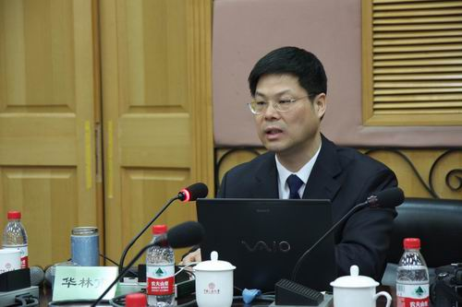

与会评议专家高度评价了本课题的学术意义和现实意义，认为该课题作为第一部断代历史地图集，项目设计较为合理、认真，团队基础较好。项目的顺利实施，将对清史各个领域的研究起到基础性的推动作用。针对标准年代选取、边界线的画法、古地图的利用、专题图的设计、底图选取、文献利用等方面，评议组专家还提出了若干具体指导意见。

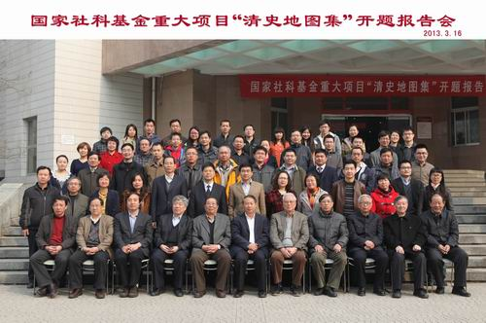

17日，课题组全体成员在清史研究所会议室召开首次讨论会，对项目可能遇到的各种问题进行了坦诚而深入的研讨，取得了若干重要共识，为项目的顺利实施奠定了良好的基础。
（课题组供稿）

